**Løsningsforslag**

**TDT4171 Vår 2011**

Oppgave 1

a)

1. p(light on :: Dad up) = **0.8**
2. p(light on :: Dad not up) = P(light turned on) * P(dad forgot to turn it off) = (0.8)*(1 – 0.7) = **0.24**
3. p(light off :: Dad up) = P(light never turned on) = 1 – 0.8 = **0.2**
4. p(light off :: Dad not up) = P(light never turned on) + P(light turned on) * P(dad turned it off before going to bed) = 0.2 + (0.8)(0.7) = **0.76**
5. p(Dad up :: Light on) = p(Light on :: Dad up)P(Dad up) / P(Light on)

P(light on) = P(Light on :: Dad up)P(Dad up) + P(Light on :: Dad not up)P(Dad not up) = (0.8)(0.6) + (0.24)(1 – 0.6) = 0.48 + 0.096 = 0.576

P(Dad up :: Light on) = (0.8)(0.6) / 0.576 = 0.48 / 0.576 = **0.833**

b)

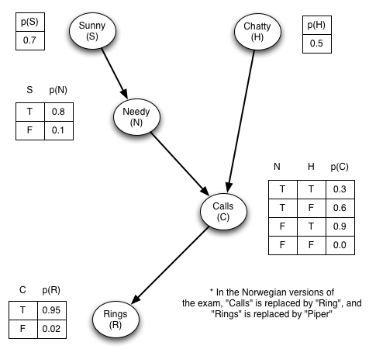

c)

1. False
2. False
3. True
4. True
5. False

d)

1. Smoothing (S) på norsk, glatting (G)
2. Prediction (P)
3. Filtering (F)
4. Filtering (F)
5. Smoothing (S) på norsk, glatting (G)

Oppgave 2

a) Sjansenoder (chance nodes)

- representerer variable/parametere, som standardnodene i et Bayesiansk nett

Beslutningsnoder (decisions nodes)

- representerer beslutningspunkter, der valg av neste aksjon gjøres

Nyttbarhetsnoder (utility nodes), også kalt verdinoder (value nodes)

- representerer nytteverdier, og er resultat av utfallet av alle sjansenoder som direkte   
 influerer nytten (og ikke andre sjansenoder)

b) Sjansenoder er ovale, beslutningsnoder rette rektangler, og nyttbarhetsnoder vridde   
 rektangler. Et enkelt beslutningsnett:

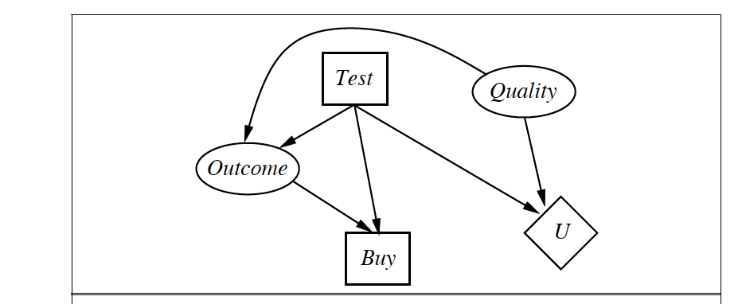

Oppgave 3

1. CBR-syklusen integrerer problemløsning (2 første trinn) og læring (2 siste trinn). I læringen går det første trinnet (Revise) ut på å evaluere og evt. endre den foreslåtte løsningen før det siste trinnet (Retain) der selve læringen (endring i kunnskapsbasen) foregår.
2. All læring innebærer en generalisering over observerte instanser. I lat læring lagres kun instansene, mens generaliseringa utsettes (=latskap) til problemløsningsfasen, der den partielle matchingen mellom et nytt og et gammelt case er en implisitt generalisering. Dette i motsetning til ivrige læringsmetoder som generaliserer i læringsfasen.

4 a

1. Learning modifies the agent’s decision mechanisms to improve performance; Learning is essential for unknown environments, i.e., when designer lacks omniscience; Learning is useful as a system construction method, i.e., expose the agent to reality rather than trying to write it down
2. Unsupervised læring; reinforcement learning; supervised læring. (Bonus for å ha nevnt semi-supervised)
3. Design of learning element is dictated by. 1)what type of performance element is used 2) which functional component is to be learned 3) how that functional component is represented 4) what kind of feedback is available

b

1. Decision tree representation: i) Each internal node tests an attribute ii) Each branch corresponds to attribute value iii) Each leaf node assigns a classification
2. Top-down groing av beslutsningstre. I hver runde splitter man en løvnode ved å introdusere en ny variabel. Hvilken variabel som introduseres bestemmes ved dens ”godhet”, noe som for ID3 bestemmes ved Shannon entropi. Rekursjonen stopper dersom i) det ikke er flere eksempel igjen; ii) hvis alle eksemplene er i samme klasse; iii) Det ikke er flere attributter.
3. Overtilpasning betyr at en hypotese h1 tilpasser treningsdataene med mindre fil enn en annen hypotese h2, mens h2 er best på NYE data. Da sier vi at h1 overtilpasser (treningsdataene).

|  |  |  |  |  |  |
| --- | --- | --- | --- | --- | --- |
|  | X1: bool | X2:bool | X3:bool | X4:{rød, grønn, blå} | KlasseVariabel: {Stor, Liten} |
| Observasjon 1 | True | True | True | Rød | Stor |
| Observasjon 2 | False | True | False | Grønn | Liten |
| Observasjon 3 | True | False | True | Blå | Liten |
| Observasjon 4 | True | True | False | Blå | Stor |

For å komme frem til treet brukte jeg en rekursiv algoritme a la ID3. Trengte ikke å regne ut entropi, da jeg lett kunne se viktige variable.

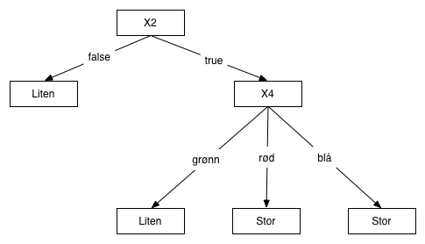

Oppgave 4

Oppgave 5